МІНІСТЕРСТВО ОСВІТИ І НАУКИ УКРАЇНИ

ЗАПОРІЗЬКИЙ НАЦІОНАЛЬНИЙ УНІВЕРСИТЕТ

МАТЕМАТИЧНИЙ ФАКУЛЬТЕТ

КАФЕДРА ПРОГРАМНОЇ ІНЖЕНЕРІЇ

Лабораторна робота №

«Строковые данные и классы работы с ними»

Виконав

студент гр.6.1217-1 Істомін Д. Р.

Перевірив

викладач Горбенко В.І.

Запоріжжя

2020

1. Изучите методы и примеры теоретической части лабораторной работы. Приведите примеры, демонстрирующие работу методов, сделайте скриншоты и дайте пояснения.
2. Изучите производительность методов конкатенации /последний пример теоретической части) на 10 значениях длины строк в диапазоне от 10000 до 100000 символов. Постройке графики зависимости времени выполнения конкатенации случайных символов в строку от ее длины. Проверьте зависит ли время выполнения методов конкатенации для объектов разных классов от последовательности их вызова.
3. Разработайте методы, которые позволяют выполнять сортировку для массива объектов классов String, StringBuffer, StringBuilder. Приведите примеры их работы и соответствующие скрин-шоты.

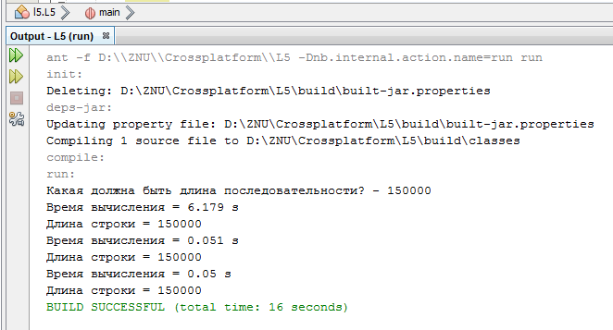

Работа алгоритмов конкатенации различны типов данных

